21 июня, 2024 г., пятница

Утреннее заседание
Секция II. Теория минералогии и кристаллогенеза
Расширенная лекция Ракина В.И. (Институт геологии ФИЦ Коми НЦ УрО РАН, Сыктывкар). Флуктуационная теория роста кристалла.

10:00 Проблема времени в теории роста, и закономер-ности скорости роста грани кристалла.
10:25 Морфологический спектр свободной формы крис-талла и принцип Кюри при кристаллизации.
10:50 Стационарная форма растущего кристалла, эффект полного огранения и гравитационной предел размера.
11:20 Попов В.А. (Институт минералогии ЮУ ФНЦ МиГ УрО РАН, Миасс). Фундаментальность минералогии в естествознании и пьезоэлектрический механизм сокращения мышц.

Секция III. Техногенные минерализации. Техногенное сырьё и способы его переработки.
Председатели Д.В. Макаров, А.А. Горячев

11:40 Горячев А.А., Макаров Д.В. (ИППЭС Кольского ФИЦ РАН, Апатиты). Переработка нетрадиционного медь- и никельсодержащего сырья методом низкотемпера-турного обжига в смеси с сульфатом аммония.
12:00 Горячев А.А., Компанченко А.А. (ИППЭС Кольского ФИЦ РАН, Апатиты). Исследование вещественного состава лопаритового и эвдиалитового концентратов и способов извлечения редкоземельных элементов.
12:20 Красавцева Е.А., Максимова В.В., Макаров Д.В., Алфертьев Н.Л., Шиляев И.И., Лазарева Н.М. (ИППЭС Кольского ФИЦ РАН, Апатиты). Инженерно-геологические характеристики хвостов обогащения лопаритовых руд, депонированных в заброшенных хвостохранилищах Мурманской области.
12:40 Латюк Е.С., Горячев А.А. (ИППЭС Кольского ФИЦ РАН, Апатиты). Извлечение цветных металлов из отходов медно-никелевого производства с помощью бактерий.
12:00 Горячев А.А., Амосов П.В., Макаров Д.В., Малодушев К.А. (ИППЭС Кольского ФИЦ РАН, Апатиты). Загрязнение атмосферного воздуха г. Апатиты минеральными пылевыми частицами и возможности решения данной проблемы.
12:20 Суворова О.В., Макаров Д.В. (ИППЭС Кольского ФИЦ РАН, Апатиты). Получение керамических материалов с использованием шламов химической водоочистки.
12:40 Горячев А.А., Светлов А.В., Кудрявцева Л.П., Макаров Д.В. (ИППЭС Кольского ФИЦ РАН, Апатиты). Способы очистки загрязнённых промышленных сточных вод от взвешенных веществ.

Секция IV. Стендовые доклады.
Председатель Д.В. Макаров, А.И. Низовский
1. Войтеховский Ю.Л. (Российский государственный педагогический университет им. А.И. Герцена, Санкт-Петербург). Не могу согласиться... (К вопросу о понятиях «минерал» и «горная порода»).
2. Наумкин Д.В. (Лаборатория-стационар Горного института Пермского ФНЦ УрО РАН, Кунгур). «Первая между пещерами русскими». К 110-летию с начала экскурсионной деятельности в Кунгурской ледяной пещере.
3. Валиев Х.Х., Латюк Е.С., Артыкова А.В., Нечаева А.В., Искак А.У., Булаев А.Г. (НИИ прикладной биотехнологии, Костанай; ИППЭС Кольского ФИЦ РАН, Апатиты; Институт микробиологии им. С.Н. Виноградского, Москва). Исследование биотехнологического состава накопительных культур экстремально ацидофильных микроорганизмов.
13:00 – 14:00 Общая дискуссия. Принятие решения и закрытие научной части семинара.

22 июня, суббота – 23 июня, воскресенье, 2024 г.
Экскурсия по минеральным копям Ильменских гор с посещением копи циркона (№ 112) (первый день) и копи гельвина (№ 63), Блюмовской копи (№ 50) и копи Полякова (№ 97) (2-й день). Пикник на обочине.

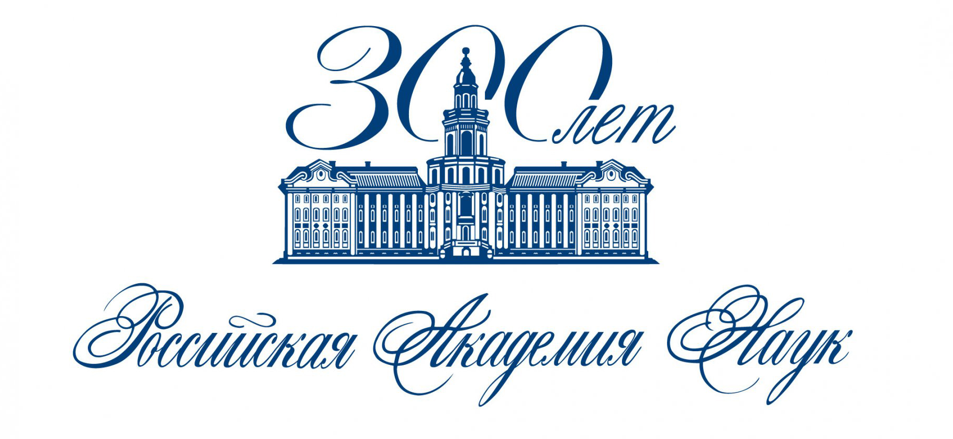
Проведение семинара посвящается
300-летнему юбилею
Российской академии наук
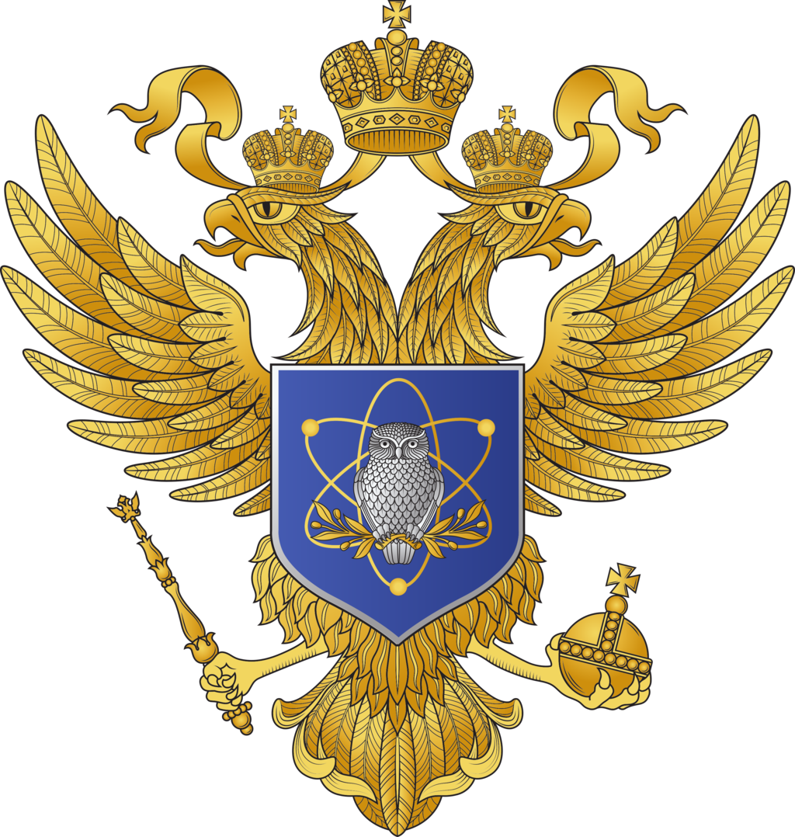
Министерство науки и высшего образования РФ
Российская Академия наук
Уральское отделение
ЮУ ФНЦ минералогии и геоэкологии
Институт минералогии
Российское минералогическое общество
Ильменское, Уральское, Кольское,
Санкт-Петербургское, Сыктывкарское,
Читинское отделения
Комиссии по современному
минералообразованию, по камнесамоцветному
сырью и геммологии, по органической
и технологической минералогии
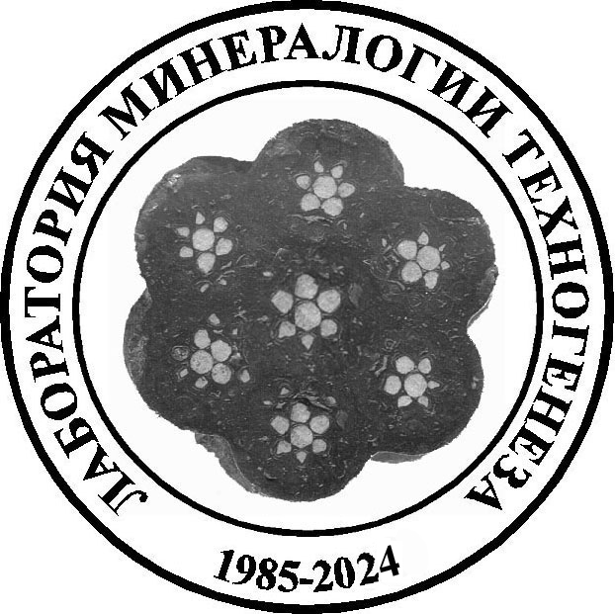
П Р О Г Р А М М А
XXV
научного семинара

МИНЕРАЛОГИЯ ТЕХНОГЕНЕЗА

Миасс, Россия

20-23 июня 2024 г.
Уважаемый коллега!
Организационный комитет XXV научного семинара «Минералогия техногенеза–2024» приглашает Вас принять участие в его работе.
Семинар состоится 20-23 июня 2024 г. на базе Института минералогии ЮУ ФНЦ МиГ УрО РАН в г. Миасс.
Регистрация участников будет проводиться 20 июня с 9 до 10 часов в конференц-зале института.

Историческая справка

Влияние вооруженного техникой человека на природу велико и многогранно, что приводит, в том числе, и к геологическим последствиям, названным академиком А.Е.Ферсманом техногенезом. Минералогические послед-ствия техногенеза исследуются в рамках относительно нового научного направления – минералогии техногенеза. В 1982 г. в лаборатории минералогии Ильменского государственного заповедника образовалась группа минералогии техногенеза, возглавляемая Б.В.Чесноковым с задачей изучения минералогии горелых отвалов Челябинского угольного бассейна. Решение о создании лаборатории минералогии техногенеза (ЛМТ) было принято Ученым советом заповедника 12 февраля 1985 г. В это же время организуется исследование минералогии солевых отложений в нефтепромысловом оборудовании Предуралья и Западной Сибири, которое в дальнейшем было распространено почти на все основные нефтегазодобывающие регионы страны: Сахалин, Восточную Сибирь, Прикаспий, Северный Кавказ. С организацией в 1988 г. Института минералогии ЛМТ перешла в его состав. В 1992 г. начато изучение минералообразования в соляных отвалах Верхнекамского месторождения калийных солей, а в 1996 г. – в тепло-энергетическом оборудовании. Проводились очень интересные работы по минерализации археологических находок. Фрагментарно изучались и другие объекты минералогии техногенеза: вторичные минералы стеновых покрытий, минеральный состав снеговой пыли, стекловатые породы из очага нефтяного пожара, отложения из сточных вод, минералы техногенных рудничных водоемов. В 1999 г. путем слияния с лабораторией геоэкологии образована лаборатория минералогии техногенеза и геоэкологии (ЛМТ и ГЭ) с задачей изучения экологических аспектов минералогии техногенеза. 12 февраля 2000 г. лаборатории исполнилось 15 лет, и по этому поводу было принято решение о проведении первого семинара «Минералогия техно-генеза–2000». И вот мы проводим уже XXV семинар.

Оргкомитет семинара

Председатель – к.г.-м.н. С.С. Потапов, ст.научн.сотр. ЛМТ и ГЭ ИМин ЮУ ФНЦ МиГ УрО РАН.
Ученый секретарь – Н.В. Паршина, инженер ЛМТиГЭ ИМин ЮУ ФНЦ МиГ УрО РАН.
Бюро оргкомитета: академик РАН А.М. Асхабов ИГ ФИЦ Коми НЦ УрО РАН; академик РАН С.В. Кривовичев, Кольский ФИЦ РАН; чл.-корр. РАН Ю.Б. Марин, СПб Горный университет; д.г.-м.н., профессор Ю.Л. Войтеховский, Российский педагоги-ческий университет им. А.И. Герцена; д.г.-м.н., профессор В.А. Попов, ИМин ЮУ ФНЦ МиГ УрО РАН; д.т.н. Д.В. Макаров, ИППЭС Кольского ФИЦ РАН.
Члены оргкомитета: к.х.н. А.И. Низовский, вед.научн.сотр. ИК СО РАН; к.г.-м.н. В.П. Лютоев, вед.научн.сотр. ИГ ФИЦ Коми НЦ УрО РАН; к.г.-м.н. Ю.В. Ерохин, вед.научн.сотр. ИГГ УрО РАН; Р.А. Филенко, мл.научн.сотр. ИПРЭК СО РАН; Е.А. Баженов, руководитель отдела ГИТ ИМин ЮУ ФНЦ МиГ УрО РАН; Д.С. Потапов, Главный специалист Геологического отдела АО «Газпромнефть-Ноябрьск-нефтегаз».
Редакционно-издательская группа: С.С. Потапов, Н.В. Паршина, К.В. Кузнецов.

Научная программа

20 июня, 2024 г., четверг

Утреннее заседание
Председатели: С.С. Потапов, В.А. Попов
10:00 Открытие семинара. Приветственное слово:
− доктора геол.-минер. наук В.А. Попова;
− кандидата геол.-минер. наук С.С. Потапова;
− доктора геол.-минер. наук Ю.Л. Войтеховского;
− доктора технических наук Д.В. Макарова;
− кандидата химических наук А.И. Низовского;
− кандидатов геол.-минер. и технических наук В.П. Лютоева и О. С. Головатой;
− кандидата биологических наук Д.В. Наумкина.

Секция I. ПЛЕНАРНЫЕ ДОКЛАДЫ. Общие вопросы минералогии: теория минералогии и кристаллогенеза. Спелеоминералогия. Биоминералогия.

10:20 Попов В.А., Колисниченко С.В., Рассомахин М.А. (Институт минералогии ЮУ ФНЦ МиГ УрО РАН, Миасс). К онтогенезу фосфатной бирюзоносной формации на Южном Урале.
10:40 Ракин В.И. (Институт геологии ФИЦ Коми НЦ УрО РАН, Сыктывкар). Минерал, масштабный фактор и явление кристаллогенезиса.
11:00 Потапов С.С. (Институт минералогии ЮУ ФНЦ МиГ УрО РАН, Миасс). Сопоставление размера и морфологии кристаллов криогенного и SAS-гипса.
11:20 Низовский А.И., Шмаков А.Н., Легкодымов А.А., Бухтияров В.И. (Институт катализа СО РАН, Новосибирск). Рентгенофазовый анализ в жёстком рентгеновском диапазоне почечных камней в составе модельных объектов.
11:40 Ерохин Ю.В., Пономарев В.С. (ИГГ УрО РАН, Екатеринбург). Фтормайенит и фторкюйгенит из шлаков ферровольфрамового производства Ключевского завода.

12:00-12:20 Перерыв на чай-кофе

12:20 Ерохин Ю.В., Пономарев В.С., Захаров А.В., Леонова Л.В. (ИГГ УрО РАН, Екатеринбург). Вещественный состав медных шлаков Сысертского железоделательного завода.
12:40 Ерохин Ю.В., Захаров А.В., Леонова Л.В., Богомолова А.Е. (ИГГ УрО РАН, Екатеринбург). О находке золота в медных шлаках иткульской культуры на горе Думная (г. Полевской, Средний Урал).
13:00 Лютоев В.П., Головатая О.С. (Институт геологии ФИЦ Коми НЦ УрО РАН, Сыктывкарский государствен-ный университет им. Питирима Сорокина, Сыктывкар). Изучение методом ЭПР термогенного окрашивания керамики из титаната алюминия.
13:20 Кориневская Г.Г., Кабанова Л.Я. (Институт минералогии ЮУ ФНЦ МиГ УрО РАН, Миасс). Исследование особенностей уролитов (мочевых камней двух мужчин Челябинской области).

14:00-17:00 Миниатюра. Фуршет. Неформальное общение по интересам.

